 | 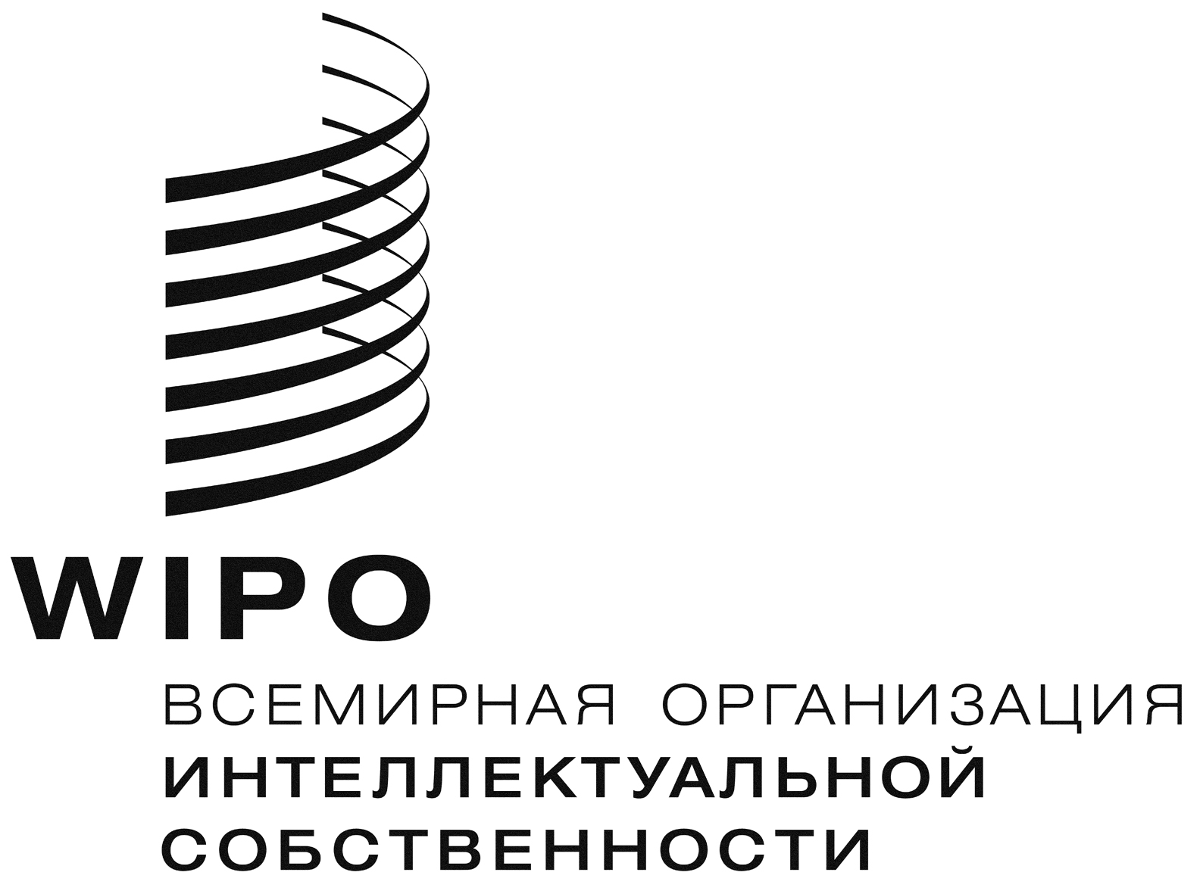 | R
vip/dc/INF/1
оригинал: английский
дата: 7 мая 2013 г.

Дипломатическая конференция по заключению договора для облегчения доступа лиц с нарушениями зрения и лиц с ограниченной способностью воспринимать печатную информацию к опубликованным произведениям

Марракеш, 17 - 28 июня 2013 г.

общая информация

Подготовлена Международным бюро

СРОКИ ПРОВЕДЕНИЯ КОНФЕРЕНЦИИ

Дипломатическая конференция по заключению договора для облегчения доступа лиц с нарушениями зрения и лиц с ограниченной способностью воспринимать печатную информацию к опубликованным произведениям будет проведена с понедельника, 17 июня, по пятницу, 28 июня 2013 г. Конференцию созывает ВОИС и принимает у себя Королевство Марокко.

МЕСТО ПРОВЕДЕНИЯ КОНФЕРЕНЦИИ

Дипломатическая конференция будет проходить в Марракеше, Марокко, во Дворце конгрессов «Мансур Эддаби» (Mansour Eddahbi Palais des Congrès), по адресу: Boulevard Mohamed VI, Marrakesh 40000, телефон: +212 5 24 33 91 00. Дополнительную информацию о месте проведения Конференции можно получить на следующей веб-странице: http://www.mansoureddahbi.com/palaisdescongres/.

Курение в месте проведения Конференции будет запрещено.

РЕГИСТРАЦИЯ

Нагрудные пропуска с фотографией будут выдаваться аккредитованным участникам на регистрационной стойке (уровень 0, зал приема и регистрации, Дворец конгрессов) по предъявлении полученного по электронной почте сообщения об онлайновой регистрации (или номера подтверждения), копии мандата или документа о назначении и удостоверения личности с фотографией. Если мандат (или документ о назначении представителей МПО и НПО) не был направлен в ВОИС заранее, просьба представить оригинал соответствующего документа/письма в Секретариат ВОИС в месте проведения Дипломатической конференции в первый день ее работы.

Регистрационная стойка будет открыта в понедельник, 17 июня 2013 г., с 8 час. 30 мин. до 19 час. 30 мин. для предварительной регистрации и выдачи нагрудных пропусков. Во избежание задержек утром в день официального открытия Конференции делегатам рекомендуется пройти связанные с регистрацией формальности в понедельник, 17 июня 2013 г.

Для регистрации высокопоставленных официальных лиц будет работать специальная стойка. Просьба навести справки на регистрационной стойке.

ДОСТУП К МЕСТУ ПРОВЕДЕНИЯ КОНФЕРЕНЦИИ

При входе в место проведения Конференции участникам сотрудники безопасности будут проверять и досматривать участников, подобно тому, как это делается в аэропортах (т.е. будет проводиться проверка с помощью рентгенографических аппаратов и арочных металлодетекторов). Для прохождения этой процедуры просьба прибывать к месту проведения Конференции заблаговременно.

ВРЕМЯ ПРОВЕДЕНИЯ ЗАСЕДАНИЙ

Заседания в ходе Конференции будут проводиться каждый день с 10 час. 00 мин. до 13 час. 00 мин. и с 15 час. 00 мин. до 18 час. 00 мин., если не указано иное. Основная работа Дипломатической конференции начнется во вторник, 18 июня 2013 г., и будет продолжаться до 28 июня 2013 г. включительно (включая выходные дни). Просьба учесть, что понедельник, 17 июня, будет предназначен для предварительной регистрации участников.

УСТНЫЙ ПЕРЕВОД

Синхронный перевод официальных заседаний Дипломатической конференции будет обеспечиваться на английском, арабском, испанском, китайском, русском и французском языках, а также с португальского языка на другие шесть языков.

ВЫСТУПЛЕНИЯ ДЕЛЕГАТОВ НА ДИПЛОМАТИЧЕСКОЙ КОНФЕРЕНЦИИ

Работа Секретариата и устных переводчиков была бы существенно облегчена, если бы ораторы могли направить экземпляр своего заявления (заявлений) в Секретариат до открытия Конференции по следующему адресу электронной почты: copyright.mail@wipo.int. Если экземпляры заявлений не передаются электронной почтой, их (даже в рукописном виде) следует передать сотрудникам по проведению конференций как можно скорее в ходе самой Конференции.

СЕТЕВОЕ ВЕЩАНИЕ И ВВОД СУБТИТРОВ
Для заседаний, проводимых в зале заседаний 1, будет организовано прямое сетевое вещание через веб-сайт ВОИС в сети Интернета. Будет также обеспечен ввод субтитров.

СТОЙКА ДОКУМЕНТАЦИИ

Стойка конференционной документации будет располагаться на уровне 0 во Дворце конгрессов «Мансур Эддаби», около зала пленарных заседаний («Зал министров»).

СПРАВОЧНОЕ БЮРО

Справочное бюро Конференции будет располагаться на уровне 0 зала приема и регистрации во Дворце конгрессов «Мансур Эддаби», рядом с залом пленарных заседаний. Справочное бюро будет открыто с 8 час. 00 мин. в понедельник, 17 июня.

ИНТЕРНЕТ-КАФЕ

Делегаты и участники могут пользоваться услугами Интернет-кафе, организованного в рамках Конференции на уровне -1 (зона «Узуд») во Дворце конгрессов «Мансур Эддаби», в часы, когда проводятся заседания. Во Дворце конгрессов будут также бесплатно предоставляться услуги беспроводного Интернета (Wi-Fi).

ЭКСКУРСИОННАЯ СТОЙКА

Во Дворце конгрессов будет работать экскурсионная стойка.

ПРИЕМ

Во вторник, 18 июня 2013 г., Королевство Марокко организует для участников прием, который будет проходить в отеле «Palmeraie». Точное время и место будут подтверждены ближе к дате этого мероприятия.

Другие общественные мероприятия будут подтверждены в ближайшие недели.

ПИТАНИЕ

Служба платного питания, предлагающая легкие закуски и безалкогольные напитки, будет иметься в распоряжении делегатов с 9 час. 00 мин. до 17 час. 00 мин. во время работы Конференции. Вблизи места проведения Конференции также находится несколько ресторанов и кафетериев. Кроме того, в распоряжении всех участников в центре конференций будет также иметься питьевая вода.

ТРАНСПОРТ

Для зарегистрированных участников Дипломатической конференции в определенные дни будет организовано «челночное» автобусное обслуживание между аэропортами Рабата, Касабланки и Марракеша и гостиницами. При прибытии участников такое обслуживание для перевозки в гостиницы будет обеспечено 15 и 16 июня, а для их отъезда из отелей в вышеуказанные аэропорты – 29 и 30 июня. В Марракеше главным пунктом прибытия и убытия будет аэропорт «Менара» (+212 24 447865), находящийся в 6 км к юго-западу от исторической части «Медина» и района «Гелис».

Точные часы работы будут сообщены ближе к дате открытия Дипломатической конференции.

Делегатам, прибывающим в эти аэропорты 15 и 16 июня, следует обратиться за помощью в справочное бюро Дипломатической конференции, расположенное на выходе из зоны прилета международными рейсами в каждом аэропорте. Лицам с нарушениями зрения в аэропортах будет также оказываться специальная помощь сотрудниками, говорящими на нескольких языках.

«Челночное» автобусное обслуживание будет также организовано между отелями, перечисленными на веб-сайте Дипломатической конференции www.wipo.int/dc2013/en, и Дворцом конгрессов. Автобусы будут ходить в официальные часы работы Дипломатической конференции. Это обслуживание не будет охватывать другие гостиницы.

ТРЕБОВАНИЯ КАСАТЕЛЬНО ВЪЕЗДА В МАРОККО

Делегатам, представителям организаций-наблюдателей и другим участникам следует самим позаботиться о получении визы. Как правило, делегатам, представителям организаций-наблюдателей и другим участникам требуется получить визу на въезд в Марокко в посольствах или консульствах Марокко в их соответствующих странах. Они должны иметь действующую въездную визу до начала поездки. За информацией о визовых требованиях в каждом конкретном случае просьба обращаться в посольство или консульство Марокко в стране постоянного проживания. Для Вашего сведения перечень соглашений о взаимном отказе от визовых требований между Королевством Марокко и другими странами размещен по следующему адресу: http://www.wipo.int/dc2013/en/visa.html

ПРОЖИВАНИЕ

Для зарегистрированных участников Дипломатической конференции достигнута договоренность о специальных ставках платы за номер в отелях, расположенных вблизи Дворца конгрессов. С более подробной информацией о предлагаемых ставках и регистрации можно ознакомиться по следующему адресу: http://www.wipo.int/dc2013/en/accommodation.html

СПЕЦИАЛЬНАЯ ИНФОРМАЦИЯ ДЛЯ ДЕЛЕГАТОВ С НАРУШЕНИЯМИ ЗРЕНИЯ и ДЕЛЕГАТОВ, СОВЕРШАЮЩИХ ПОЕЗДКУ С СОБАКАМИ-ПОВОДЫРЯМИ

Подробная информация о действующих в Марокко положениях имеется по адресу: http://www.wipo.int/dc2013/en/guidedogs/

В аэропортах и во Дворце конгрессов для делегатов с нарушениями зрения будут обеспечены специальная помощь и специальные условия.

Что касается проживания, то просьба учитывать, что отели «NOVOTEL SUITE» и «Le MERIDIEN» могут принимать делегатов с собаками-поводырями. Более подробная информация имеется по адресу: http://www.wipo.int/dc2013/en/accommodation.html

Дворец конгрессов отвечает требованиям с точки зрения доступности для таких лиц.

СРЕДСТВА МАССОВОЙ ИНФОРМАЦИИ

Конференция открыта для средств массовой информации. Журналистам, желающим освещать ход международной конференции по заключению договора для облегчения доступа лиц с нарушениями зрения и лиц с ограниченной способностью воспринимать печатную информацию к опубликованным произведениям, предлагается подать заявку на аккредитацию представителей СМИ:
http://www.wipo.int/pressroom/en/articles/2013/article 0003.html

На уровне 0 во Дворце конгрессов будет выделено место для представителей СМИ.

УСЛУГИ ТАКСИ

Услугами такси можно воспользоваться в отелях, и работники отелей могут оказать помощь в вызове для Вас такси. Можно также остановить такси на улицах Марракеша для проезда к месту проведения Конференции или в любое другое место. Кроме того, такси можно взять около места проведения Конференции.

Просьба учитывать, что участники сами оплачивают услуги такси. Следует также принимать во внимание, что «маленькие такси» (“petits taxis”) дешевле, чем «большие такси» (“grands taxis”). Проезд из аэропорта стоит 70 дирхамов 70 в «маленьком такси» и 100 дирхамов в «большом». Проезд из Дворца конгрессов в центр города стоит примерно 20 - 25 дирхамов.

ТЕЛЕФОННАЯ И ДРУГАЯ СВЯЗЬ

Во время заседаний местные телефонные звонки можно совершать из Справочного бюро Конференции. В другое время совершать звонки и отправлять факсимильные сообщения можно из зала приема и регистрации во Дворце конгрессов «Мансур Эддаби» или из других отелей за плату. Для участников, пользующихся мобильными телефонами: в Марокко действуют три основных провайдера таких услуг: INWI (HSDPA и 3G), «Maroc Telecom» (сеть GSM) и «Méditel» (HSDPA и 3G). Для выхода в Интернет во время заседаний делегаты и участники могут использовать Интернет-кафе, устроенное Конференцией на уровне -1 (зал «Фес») Дворца конгрессов «Мансур Эддаби».

ПРОЧАЯ ИНФОРМАЦИЯ

Телефонные номера экстренного вызова в Марокко:

Полиция: 19 (городские районы) / 177 (сельские районы)
Скорая помощь: 15
Пожарная охрана: 15

КЛИМАТ И ФОРМА ОДЕЖДЫ

Июнь является одним из самых жарких месяцев в Марракеше со средними температурами от 31°C/88°F до 40 °C/97°F в дневное время и 16°C/61°F в ночное время (на основе средних показателей метеорологических наблюдений). Средняя продолжительность подверженности солнечному свету составляет до 9 часов в день. Во избежание солнечного удара настоятельно рекомендуется пить много воды и пользоваться солнцезащитным кремом с высоким солнцезащитным фактором (индекс SPF). Малярии в Марокко нет.

Формой одежды для Дипломатической конференции является официальная одежда для приемов в первый и последний дни. В другие дни можно носить обычную деловую одежду (галстук не требуется).

ОХРАНА И БЕЗОПАСНОСТЬ

В помещениях, в которых будет проходить Конференция, будут приняты надлежащие меры охраны и безопасности. Кроме того, во Дворце конгрессов имеется медицинский пункт. Машина скорой помощи или службы неотложной медицинской помощи (SAMU) будет находиться рядом с Дворцом конгрессов. Вертолет срочной медицинской помощи будет находиться в состоянии готовности на случай необходимости в медицинской эвакуации. Помимо того, в городе Марракеш имеются медицинские учреждения.

Внешний периметр будет охраняться официальными силами безопасности (полиция – жандармерия) Королевства Марокко. Доступ в Дворец конгрессов будет контролироваться подобно мерам безопасности в аэропортах (металлодетекторы и рентгенографические аппараты), и у участников будут проверять нагрудные пропуска.

МЕСТНОЕ ВРЕМЯ и ЭЛЕКТРИЧЕСТВО

Местное время в Марракеше: GMT + 0 часов. Электричество в Марокко: 220В, 50гц.

ВАЛЮТА

Национальной валютой Марокко является марокканский дирхам (Dh или MAD), который делится на 100 сантимов. Обменный курс составляет примерно 8,60 дирхама за 1 долл. США и 11,12 дирхама за 1 евро (курс может колебаться). Обменные пункты имеются в зоне прилета в международных аэропортах и в отелях.

КОНТАКТНАЯ ИНФОРМАЦИЯ.

По общим вопросам и по вопросам координации работы Дипломатической конференции в целом:
  - г-жа Кароль Кроелла, старший советник, Отдел авторского права
(Ms. Carole Croella, Senior Counsellor, Copyright Law Division)
  - электронная почта: carole.croella@wipo.int
  - г-н Карлос Кастро, консультант, Отдел авторского права
(Mr. Carlos Castro, Consultant, Copyright Law Division)
  - электронная почта: carlos.castro@wipo.int
По вопросам регистрации:

  - г-жа Джанис Дрисколл, руководитель, Секция конференционного обслуживания
(Ms. Janice Driscoll, Head, Conference Section)
  - электронная почта: janice.driscoll@wipo.int
По вопросам, касающимся мандатов и полномочий:

  - г-жа Кастро Ублин, руководитель, Секция по правовым и конституционным вопросам, Канцелярия Юрисконсульта
(Ms. Castro Hublin, Head Legal and Constitutional Affairs Section, Office of the Legal Counsel)
  - электронная почта: christine.hublin@wipo.int

